Sujet n°6 : Travail d’une force constante / exemples / forces conservatives

Introduction
Le travail d'une force est l'énergie fournie par cette force lorsque son point d'application se déplace (l'objet subissant la force se déplace ou se déforme). Si par exemple on pousse une voiture, le travail de la poussée est l'énergie produite par cette poussée. Cette notion avec ce nom fut introduite par Gaspard-Gustave Coriolis. Le travail est exprimé en joules (J), et est souvent noté W, initiale du mot anglais Work qui signifie travail.
Qu’est ce que la notion de travail de force et comment relier cette notion aux forces conservatives ?
- Travail d’une force constante
- Les forces conservatives
- Application avec des exemples

I)
Définition
Le travail d’une force correspond à l’énergie fournie ou retirée au système par cette force au cours de son mouvement. Cette grandeur s’exprime en Joule. Elle peut être négative, positive ou nulle selon comment la force contribue, d’un point de vue énergétique, au mouvement du système. On se limitera dans ce chapitre à donner l’expression du travail pour une force constante (c’est-à dire un vecteur constant : même direction, même sens et même norme tout au long du mouvement).
En revanche, pour une force constante, il est important de noter que le résultat du travail entre un point A et un point B ne dépend pas du chemin suivi entre les deux points.
Lorsqu’un système se déplace d’un point A à un point B, la relation est la suivante :
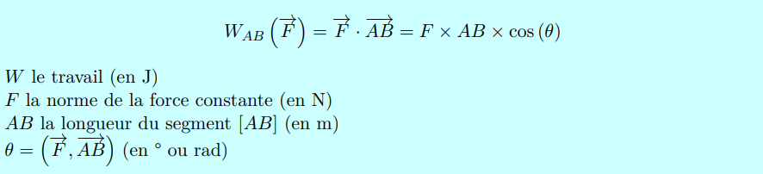

D’un point de vue purement mathématique, puisque le travail d’une force constante est un produit scalaire, son signe va dépendre de l’angle θ entre le vecteur force et le vecteur chemin.
D’un point de vue physique, si le travail est négatif, cela signifie que la force contribue à freiner le mouvement du système. On parle alors de travail résistant.
Si le travail est positif, la force contribue plutôt à accélérer le mouvement du système et on parle de travail moteur. Enfin si le travail est nul, la force a une contribution nulle au mouvement d’un point de vue énergétique, on dit qu’elle ne travaille pas.
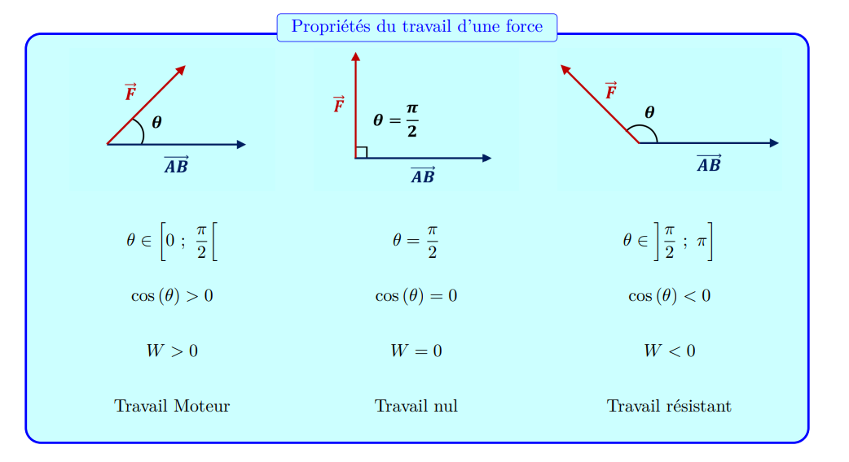

II)
Les forces conservatives sont, par définition, des forces dont le travail ne dépend pas du chemin suivi. Le poids en est un exemple.
À chaque force conservative sera associé une énergie potentielle. L’énergie potentielle d’un système est liée à sa position.
E_{pp} = m x g x z

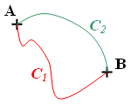

 | Force conservative | Force non-conservative
Force constante | - Le poids  - La force électrique à l’intérieur d’un condensateur | - Force de frottement solide sur un trajet rectiligne
Force non-constante | - La force de gravitationnelle  - La force électrostatique | - Force de frottement solide sur un trajet curviligne

La force de poids dépend de l'accélération de la pesanteur . Si ne varie pas au cours du mouvement, la force est constante.
Considérons le mouvement d'un objet de masse se déplaçant dans un champ de pesanteur d'un point à un point (le référentiel est terrestre, supposé galiléen).

Le travail du poids est alors :
avec :
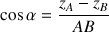
on obtient :
Or dans un champ de pesanteur uniforme, le poids est une force conservative. Ainsi le travail du poids est indépendant du trajet parcouru entre et : il ne dépend que de la différence des altitudes.

III)

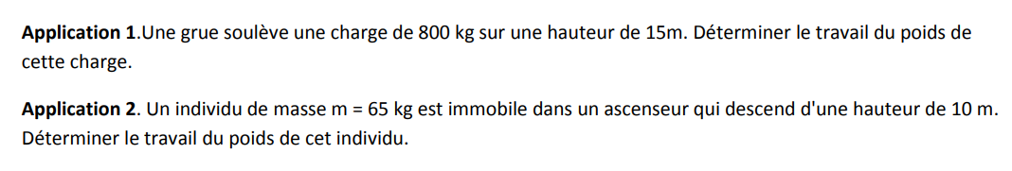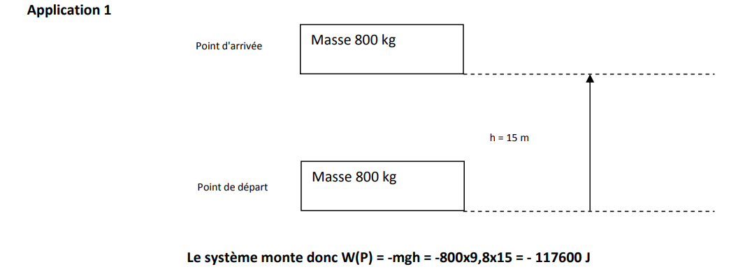

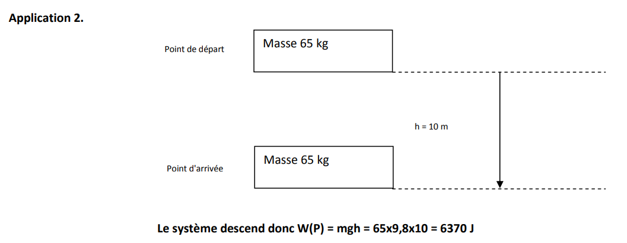

Conclusion :
Le travail d'une force est l'énergie fournie par cette force lorsque son point d'application se déplace
Il est responsable de la variation de l'énergie cinétique du système qui subit cette force.
Les forces conservatives donnent des informations supplémentaires pour calculer le travail de la force

